**附件5**



**院校管理员审核操作流程**

**第一步 登录平台。**在地址栏输入medu.pmph.com进入人卫e教平台首页，使用机构用户名、密码登录进入机构用户界面。

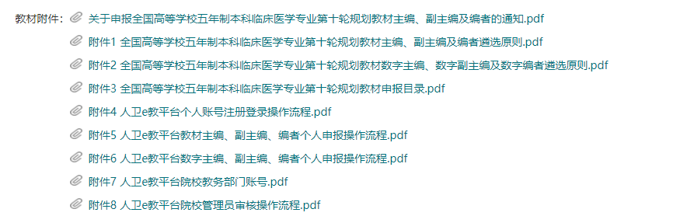

提示：在发布教材申报通知时，机构账号已在通知附件中公布。首页公告栏，点击“查看通知”，即可查看、下载有关该教材的通知及其附件。如果您仍然不知道贵单位账号，请联系“人卫e教”平台运维高菲010-59787419。

**第二步 修改资料。**登录成功后进入机构用户首页，点击“修改资料”，在弹出的界面完善“基本信息”并“保存”成功后，请点击“关闭手机登录”按钮，以免影响您后期的申报。

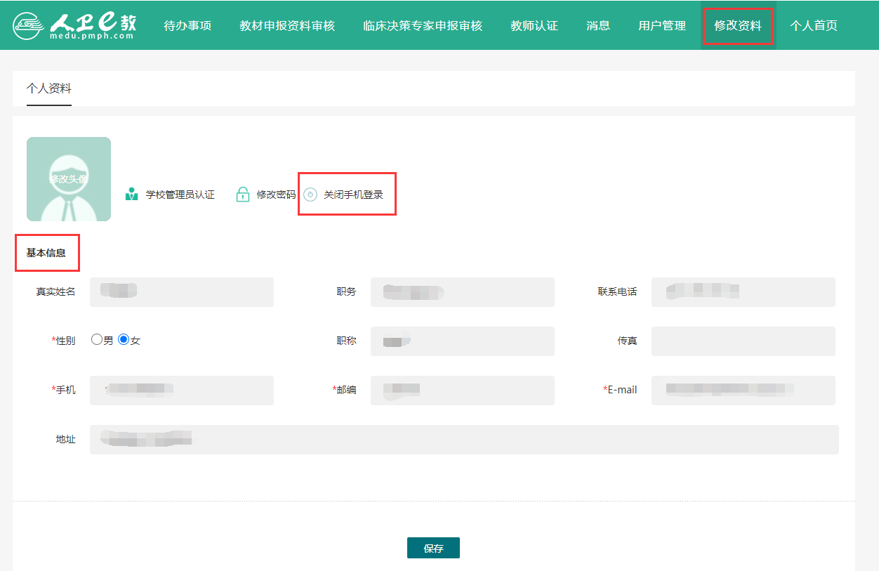

**第三步** **院校管理员认证。**若您的账号没有进行管理员认证，在“待办事项”界面点击“未认证”时，会提醒您先进行机构管理员认证，认证前需进入管理员信息填写界面，完成相关信息填写。

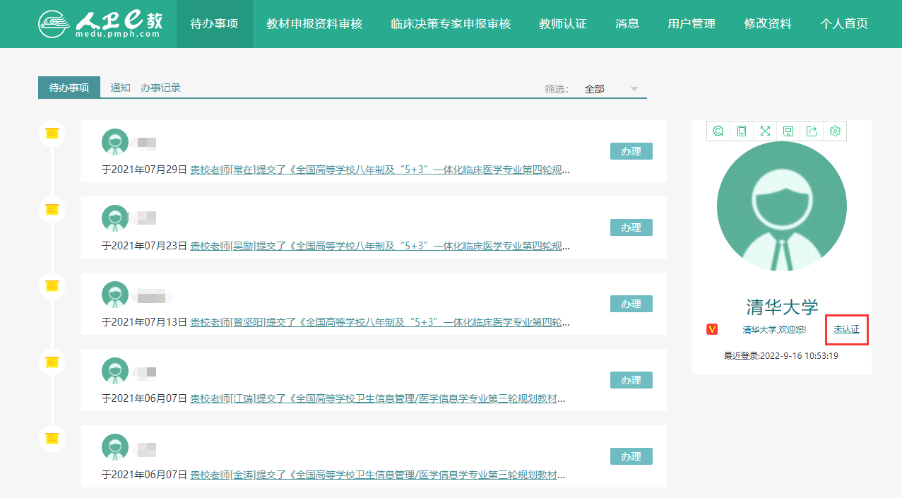

**第四步** **完善信息。**选择学校名称，填写管理员姓名（必须为中文实名）、邮箱地址、联系电话，点击委托书模版下载，按照要求内容填写完成后，加盖学校或教务处章，扫描或拍照存为jpg格式文件，点击上传委托书右侧的“点击上传”选择刚才存好的jpg文件点击上传即可，如上传图片错误，点击右侧红色的**×**可以删除重新上传，继续填写职务、地址、邮编，点击页面下方的提交。

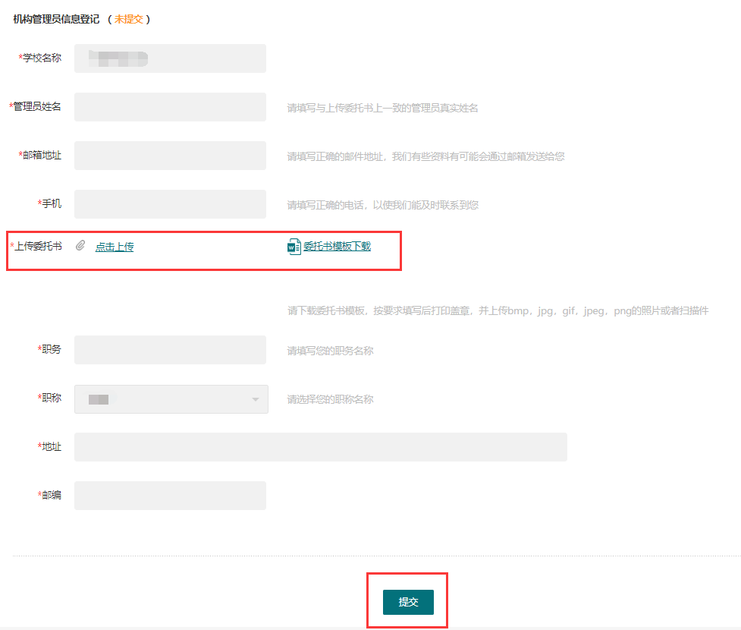

**第五步** **提交审核。**信息填写完成后点击提交进入待审核状态，审核通过后状态变为已审核，如果审核不通过状态为已退回。人卫社平台管理员收到申请后将在1～3个工作日内完成审核。如有问题将与您联系，所以请填写详细的联系方式。

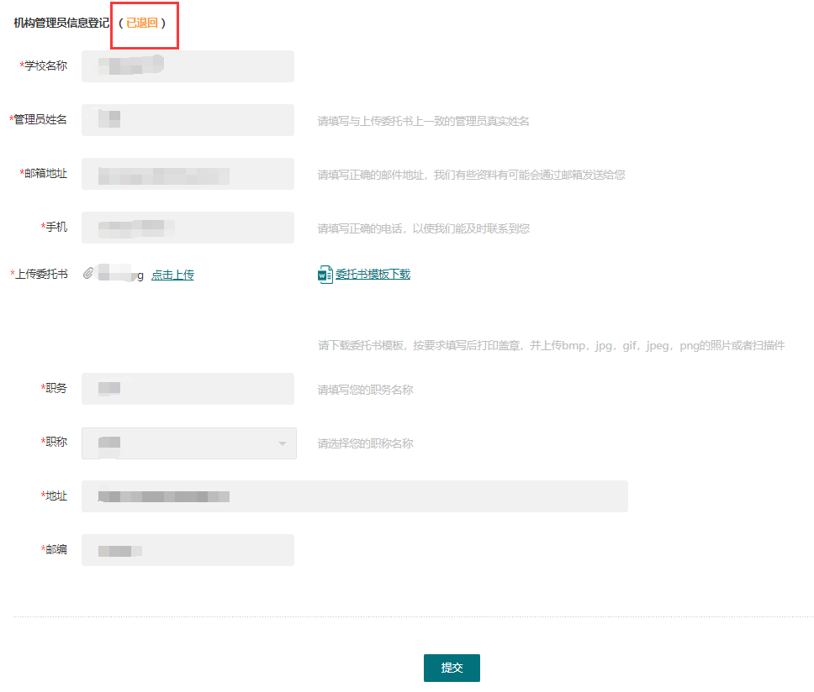

**第六步 申报表审核。**管理员认证通过后，点击首栏“教材申报资料审核”，然后点击“审核列表”，页面显示所有申报作者的列表，点击申报者“姓名”可查看其申报表详细内容，并进行审核。在此页面也可进行“批量通过”和“批量退回”。

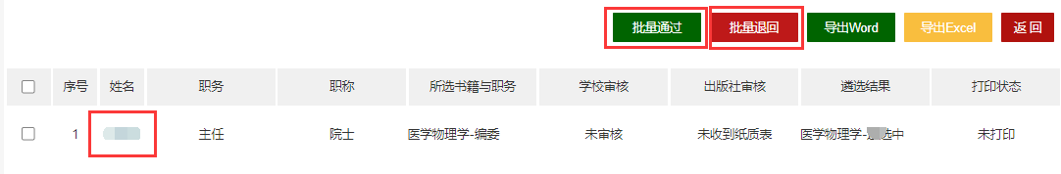

**第七步** **审批与打印。**如果作者所填申报表内容不符合申报要求请点击“退回给个人”修改，如果符合申报要求并准确无误，请点击“通过”，完成审批。

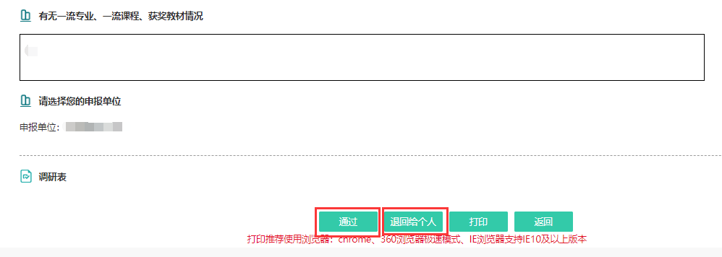

审批通过的申报表请院校管理员打印并由所属教学单位或附属教学医院党组织盖章后统一邮寄至人民卫生出版社联系人收。

